参考文章：
https://juejin.im/entry/586db517ac502e12d639733b
《从Paxos到Zookeeper：分布式一致性原理与实践》倪超 著

分布式架构与集中式架构

集中式的特点
数据集中存放在单台数据库中，业务系统集中部署在单台服务器上。
优点是部署简单，依赖底层性能卓越的服务器，系统的功能均由其集中处理，无需考虑多节点部署与了分布式协作问题。
缺点是依赖底层单机服务器的性能，资源浪费(贵)，单点问题，无法满足互联网应用的发展趋势。

分布式的特点
分布式系统是一个硬件或者软件分布在不同的网络计算机上，彼此之间仅仅通过消息传递进行通信和协调的系统。
严格的讲，同一个分布式系统中的计算机在空间上的分布是随意的，可以在不同机架、不同机房甚至不同地区。
一个标准的分布式系统在没有任何特定业务逻辑约束的情况下，通常具备以下几个特点：
分布性：
系统中的计算机在空间上的分布是随意的，并且随时可能发生变化。
对等性：
组成分布式系统的计算机之间是对等的，没有主从之分，即没有控制整个系统的主机。副本是分布式系统中常见的概念之一，指的是分布式系统对数据和服务进行冗余的一种方式，从而提供高可用的服务。
并发性
在计算机网络中，程序运行过程中并发操作是一种常见的行为，例如在同一个分布式系统中多个节点可能会同时的操作一份共享资源，比如同一个数据库等。如何准确高效的协调这些并发操作也成为了分布式系统架构与设计中最大的挑战之一。
缺乏全局时钟
我们已经了解到分布式系统具有明显的分布性，一个典型的分布式系统是由一些列在空间上随意分布的多个进程组成的，这些进程通过消息进行相互通信，因此很难定义两个事件的谁先谁后，原因就是分布式系统中缺乏一个全局的时钟序列控制。
故障总是会发生
组成分布式系统的所有计算机，都有可能发生过任何故障。一个被大量工程所验证过的黄金定理是：任何在设计阶段考虑到的异常情况一定会在系统运行过程中实际发生，并且还会遇到很多在设计阶段未考虑到的异常故障。所以除非需求指标允许，在系统设计时不能放弃任何异常情况。

分布式环境的各种问题
通信异常
不同于集中式架构，分布式系统需要在各个节点之间进行网络通信，每次网络通信都伴随着网络不可用的风险，光纤、路由器、DNS等硬件设备或是系统不可用都将导致分布式系统无法顺利完成一次网络通信，即使完成了能够正常进行网络通信，其延迟也远大于单机操作，因此消息丢失与延迟变得非常普遍。

网络分区
当网络由于发生异常情况，导致分布式系统中的节点通信延迟不断增大，最终导致系统中只有部分节点可以完成通信，而另一部分则不能通信----我们将这个现象称为网络分区，当出现网络分区时，系统中可能存在多个局部小集群，在极端情况下这些局部小集群会完成原本需要整个集群完成的功能，包括对事物的处理。这就对分布式系统的一致性提出了非常大的挑战。

一致性协议Paxos

拜占庭将军问题
拜占庭帝国有许多支军队，不同军队的将军需要制定出一个一致的计划，从而决定进攻还是撤退，同时在地理位置上各个将军在地理位置上是被分割开的，不同将军之间需要使用军队的通讯员进行通讯，然而在这些通讯员中可能存在叛徒，通讯员可以任意篡改消息，从而达到欺骗将军的目的。

这就是著名的拜占庭将军问题。理论上来讲，在分布式计算领域试图在异步系统和不可靠通道来达到一致性状态是不可能的，因此在一致性的研究过程中，都假设信道是可靠的。而事实上，大多数系统都是在同一局域网中，因此消息被篡改的情况非常罕见；另一方面，由于硬件和网络造成的数据不完整的问题可以通过一套校验算法来解决。因此在实际工程实践中可以假设不存在拜占庭将军问题，即假设所有问题都是完整，且没有被篡改的。那么在这种情况下需要什么样的算法来保证系统的一致性呢？

Paxos
基于消息传递且具有高度容错性的一致性算法，目前公认的解决分布式一致性问题最有效的算法之一。

问题产生背景
在常见的分布式系统中，总会发生诸如机器宕机或网络异常（包括消息的延迟、丢失、重复、乱序，还有网络分区）等情况。Paxos算法需要解决的问题就是如何在一个可能发生上述异常的分布式系统中，快速且正确地在集群内部对 某个数据的值达成一致，并且保证不论发生以上任何异常，都不会破坏整个系统的一致性。

在Paxos算法中的三种角色
Proposer：负责提出提案(proposal)，最终要达成一致的value就在提案里。
Acceptor：负责接受提案，如果某个提案被选定，那么提案中的value也就被选定了
Learners：学习被选定的提案
在具体的实现中，一个进程可能同时充当多种角色。比如一个进程可能既是Proposer又是Acceptor又是Learner。

如何认为某个value被选定？
回到刚刚说的『对某个数据的值达成一致』，指的是Proposer、Acceptor、Learner都认为同一个value被选定（chosen）。那么，Proposer、Acceptor、Learner分别
在什么情况下才能认为某个value被选定呢？
Proposer：只要Proposer发的提案被Acceptor接受，Proposer就认为该提案里的value被选定了（刚开始先认为只需要一个Acceptor接受即可，在推导过程step2中会发现需要半数以上的Acceptor同意才行）。
Acceptor：只要Acceptor接受了某个提案，Acceptor就认为该提案里的value被选定了。
Learner：Acceptor告诉Learner哪个value被选定，Learner就认为那个value被选定。

安全性要求
假设有一组可以提出value（value在提案Proposal里）的进程集合。一个一致性算法需要保证提出的这么多value中，只有一个value被选定（chosen）。如果没有value被提出，就不应该有value被选定。如果一个value被选定，那么所有进程都应该能 学习（learn）到这个被选定的value。对于一致性算法，安全性（safaty）要求如下：
- 只有被提出的value才能被选定
- 只有一个value被选定
- 如果某个进程认为某个value被选定了，那么这个value必须是真的被选定的那个

Paxos协议推导过程
接下来我们会循序渐进推导出Paxos协议，每下一个约束都是对上一个约束的不足点进行修正。
我理解的Paxos协议最关键的两点：
- 对Proposer提出的提案进行约束
- 对Acceptor接受提案进行约束

Step1：最简单的想法，只有一个Acceptor
最简单的想法是只有一个Acceptor（可以有多个Proposer），只要Acceptor接受它收到的第一个提案，则该提案被选定，该提案里的value就是被选定的value。这样就保证只有一个value会被选定。

不足：只有一个Acceptor必然会有单点问题，所有必须要有多个Acceptor。如下图：

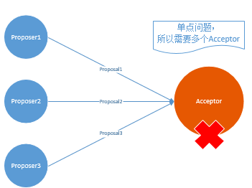

Step2：多个Acceptor---约束P1
针对Step1中的不足，我们需要多个Acceptor来避免单点问题(如下图)，但是如何保证在多个Acceptor和多个Proposer中选定一个值(提案)呢？
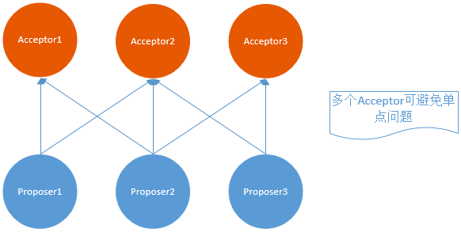
最简单的要求：我们希望即使只有一个Properser提出一个提案，该提案最终也会被选定。所以得出约束P1:
P1：Acceptor必须接受它收到的第一个提案
不足：如果每个Proposer都提出了不同的提案，并且发送给了不同的Acceptor，根据P1，每个Acceptor必须接受它收到的第一个提案，就会出现不一致。如下图：

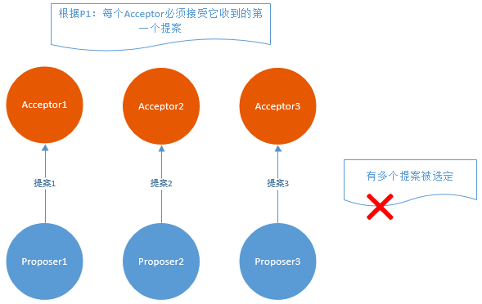

所以需要再加一条规定：一个提案被选定需要被超过半数的Acceptor接受
同时这条规定又暗示了一个Acceptor必须能够接受不止一个提案，不然可能导致最终没有提案被选定。
note：为什么说一个Acceptor必须能够接受不止一个提案？因为，在如上图的情况下，提案的选定需要被过半Acceptor接受，如果一个Acceptor只能接受一个提案的话就会僵持在这里，提案1-3都无法被过半Acceptor的接受。

Step3：提案内容改进
虽然允许Acceptor接受多个提案，但是每个被接受的提案必须拥有相同的value，否则又会出现不一致（如下图）。所以原来的提案内容=[value]的结构已经不能满足需求，需要给每个提案加上一个编号，表示提案被提出的顺序，令提案内容=[提案编号, value]。
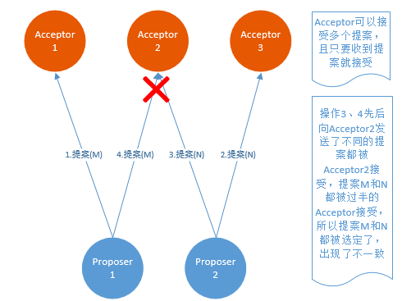
原来的提案内容 = [value]
↓
改进后的提案内容 = [编号，value]

Step4：Acceptor接受提案的约束---约束P2、P2a
Step3中提到，虽然允许多个提案被选定，但必须保证所有被选定的提案都具有相同的value值。否则又会出现不一致。
于是有了下面的约束：
P2：如果value为v的提案被选定了，那么每个编号更高的被选定的提案的value必须也是v。
因为一个提案先被接受才能被选定，所以可以把P2约束改写成对Acceptor接受提案的约束P2a。
P2a：如果value为v的提案被选定了，那么每个编号更高的被Acceptor接受的提案的value
必须也是v。
这样其实就是让Acceptor只信任编号更大的提案，就可以避免网络问题造成编号小的提案比编号大提案的迟收到，当Acceptor接受过编号大的提案后再收到编号小的提案就会忽略编号小的提案。
只要满足了P2a，就能满足P2

不足：假如有如下情况(如下图)，Proposer2提出了提案(M1, N1)并且被Acceptor2~3接受，此时提案(M1,N1)已经被过半的Acceptor接受，所以对于Acceptor2~3和Proposer1来说，提案(M1,N1)被选定，而Acceptor1刚从宕机中恢复过来（此前也没有接受过任何提案），接收到了Proposal1的提案(M2, N2)，根据P1约束（Acceptor必须接受它收到的第一个提案！），所以Acceptor1就接受了提案(M2, N2)并且认为其被选定，就出现了两个问题：
- Acceptor2~3认为提案(M1,N1)被选定，Acceptor1认为提案(M2,N2)被选定，出现了不一致。这块不懂的可以看一下：如何认为某个value被选定？那一节。
- N1被选定了，但是编号更高的被Acceptor1接受的提案(M2,N2)的value为N2，且V2!=V1，这就跟P2a约束矛盾了。
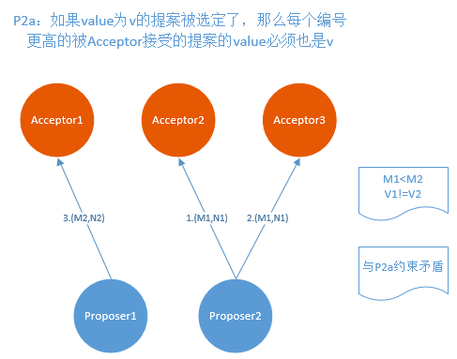

Step5：追根溯源，对提案的提出进行约束---约束P2b
可以看出P2a是对Acceptor接受提案进行约束，但其实提案是被Proposer提出的，所以对于step4中的不足，我们可以对Proposer提出的提案进行约束，得到P2b
P2b：如果某个value为v的提案被选定了，那么之后任何Proposer提出的编号更高的提案的value必须也是v。

Step6：如何保证约束P2b？---约束P2c
那么如何保证在某个value为v的提案被选定之后，任何Proposer提出的编号更高的提案的value也是v呢？
只需要满足P2c约束即可：
P2c：对于任意的N和V，如果提案(N,V)被提出，那么肯定存在一个半数以上的Acceptor组成的集合S，对于提案(N,V)只需集合S满足以下两个条件中的任意一个：1.集合S中的每个Acceptor都没有接受过编号小于N的提案。2.集合S中接受过的编号最大的提案的value也是v。
这里可能会比较懵逼，接下来对P2c约束详细讲一下：
1.为什么是半数以上Acceptor组成的集合S？
前面已经得出，一个提案被选定需要被超过半数的Acceptor接受，假设提案A被超过半数的Acceptor集合Q1接受，对于Q1来说提案A就被选定了；此时提案B被提出前会判断过半数的Acceptor集合S（并不一定等于Q1）中编号最大的提案的value。
对于两个过半的集合Q1和S，其必定有交集，所以当提案B被提出前必定会获取已经被选定的提案A。
2.为什么约束P2C中要求满足两个条件中的任意一个即可？
对于条件1：集合S中的每个Acceptor都没有接受过编号小于N的提案。这时Acceptor集合中还未出现选定的提案，所以提案(N,V)的提出是符合约束P2b的。
对于条件2：集合S中接受过的编号最大的提案的value也是v。这时就保证了约束P2b。

Step7：如何满足P2c呢？---提案学习
经过了Step1-6，我们从只有一个Acceptor一直推导到多个Acceptor下Proposer生成提案的约束，得到了第一个完整的约束P2c，即对Proposer生成的提案进行约束。
为了满足P2c，这里就有一个比较重要的思想：Proposer生成提案前应该去学习Acceptor已经选定或者可能被选定的value，然后使用该value作为自己提出提案的value，如果没有value被选定，则Proposer才可以自己决定提出的value。这样才能达成一致，而这个学习过程是通过一个prepare请求实现的。

Step8：Proposer生成提案(提案生成算法)
step7中提到了Proposer生成提案前需要去向Acceptor学习已经被选定或者可能被选定的value，然后使用该value作为自己提出的提案的value。接下来我们看一下具体的提案生成算法：
- Prepare请求：Proposer选择一个新的编号N，然后向某个Acceptor集合(半数以上)发送请求，要求该集合中的每个Acceptor做出如下响应：(a)向Proposer保证不再接受任何编号小于N的提案。(b)如果Acceptor已经接受过提案，则返回已接受提案中编号小于N的最大编号的提案。我们称该请求为编号为N的prepare请求。
- Accept请求：如果Proposer收到了半数以上的Acceptor的响应，那么它就可以生成编号为N，value为v的提案(N,V)，这里的v就是所有的响应中编号最大的提案的value，如果所有响应中都没有提案，那么此时v可以由Proposer自己选择。生成提案后，Proposer将该提案发送给半数以上的Acceptor集合(不一定是之前接收Prepare请求的集合)，并期望这些集合能接受提案。我们称该请求为Accept请求。

Step9：Acceptor接受提案的约束---P1a
不要跟step4搞混了，step4只是从Acceptor一直推导到Proposer的约束P2c中的一步，重点不是约束Acceptor。当前step才是对Acceptor接受提案进行约束。
Acceptor可以忽略任何请求(Prepare请求和Accept请求)而不用担心破坏算法的安全性(因为Proposer在超时时间内没有收到半数以上Acceptor的响应就会重新生成提案)。因此我们要讨论的是Acceptor什么时候可以响应一个请求。
Acceptor接受提案的约束：
P1a：一个Acceptor只要尚未响应过编号大于N的prepare请求，那么它就可以接受这个编号为N的提案。
如果Acceptor收到一个编号为N的prepare请求，它此前已经响应了一个编号大于的N的prepare请求，根据P1a，该Acceptor不可能接受这个编号为N的提案，所以该Acceptor可以忽略编号为N的prepare请求。当然也可以回复一个error，让Proposer尽快知道自己的提案不会被接受，重新生成提案。

因此一个Acceptor只需要记住：1.已接受的编号最大的提案。2.已响应的编号最大的prepare请求。
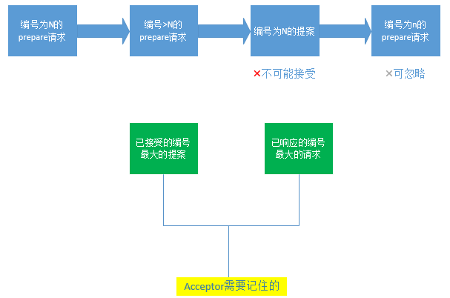

Paxos算法流程总结：
阶段一：
(a)Proposer选择一个编号N，向过半的Acceptor集合发送prepare请求
(b)如果N大于Acceptor已响应过的所有prepare请求的编号，则1.Acceptor承诺不再接受编号小于N的提案，2.然后如果Acceptor已经接受过提案，则把已接受的编号最大的提案作为响应反馈给Proposer。
阶段二：
- 如果Proposer收到半数以上的Acceptor的响应，则生成提案(N,V)，V来自响应中的编号最大的提案的value，如果所有响应都没有返回提案，则V可以由Proposer自己决定。将提案(N,V)发送给半数以上的Acceptor。
- 如果Acceptor接收到一个针对编号为N的提案的Acceptor请求，且该Acceptor没有响应过编号大于N的prepare请求，则接受该提案。
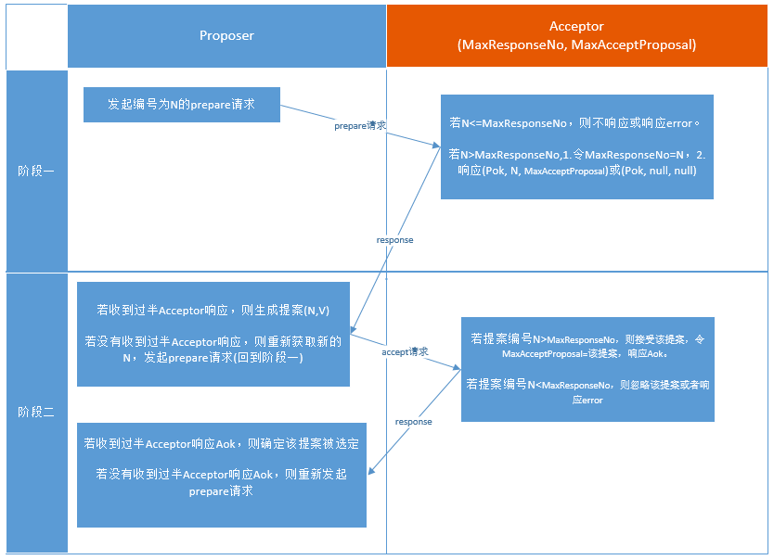

Learner学习被选定的value
Learner学习(获取)被选定的value有如下三种方式：
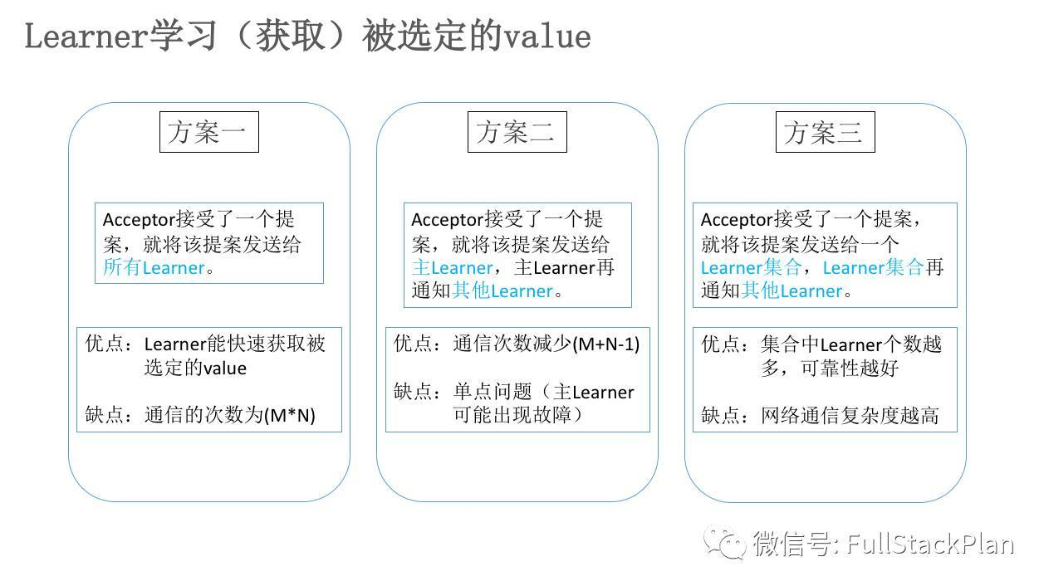

如何保证Paxos算法的活性
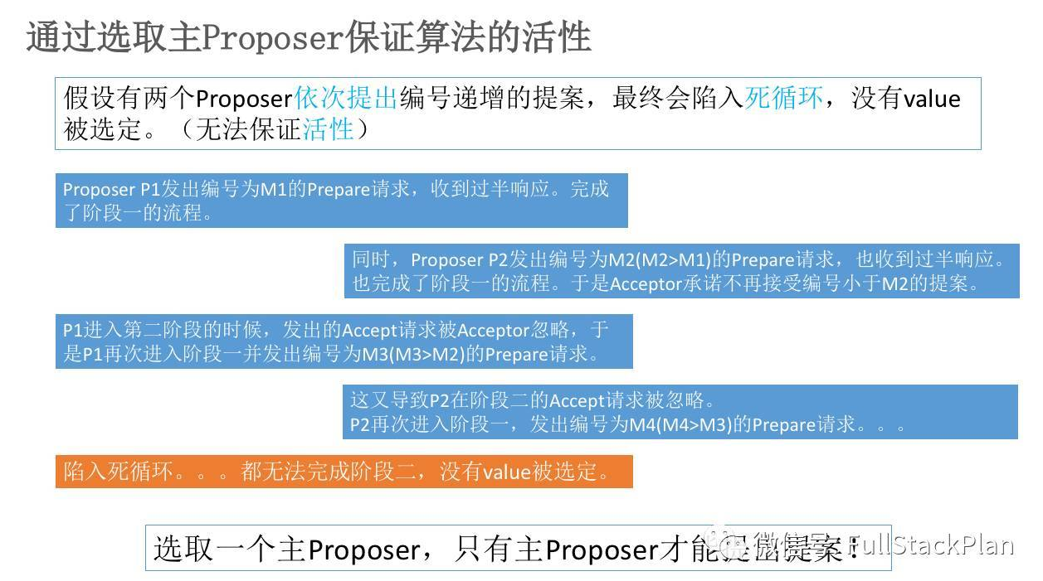

Fast Paxos协议
这里仅大致描述一下Fast Paxos协议，感兴趣的同学可以自行深入了解。
我们刚才讨论的Paxos协议也被称为Basic Paxos协议，也提到了Proposer在竞争激烈的情况下会出现收敛速度慢慢，甚至死循环的情况，而Fast Paxos协议在Basic Paxos协议基础上为所有Proposer引入了Leader节点的概念，在竞争激烈的情况下Proposer与Leader节点交互，Leader节点与Acceptor节点交互，负责提案最终的生成和提交，在竞争不激烈的情况下Leader退出，由Proposer直接与Acceptor交互，以减少通信次数。因为Leader节点只是为了提高提案选定的速度，所以即使存在多个Leader也并不影响算法的安全性要求，这就使得对Leader的选举容易了很多，比如通过对所有Proposer进行轮询和租期的方式来选定Leader。
Fast Paxos协议的简单交互流程：

